Национальный исследовательский университет «МЭИ» Институт Радиотехники и электроники им. В.А. Котельникова

Лабораторная работа №2

«GNSS Mission Planning»

Студент: Салин Г.А. Группа: ЭР-15-16

Преподаватель: Корогодин И.В.

Москва 2020

# Цель работы

С помощью сервиса Trimble GNSS Planning требуется спрогнозировать рабочее созвездие на заданное время и место. Воспользовавшись мобильным приложением GPS Test, необходимо получить реальные наблюдения. Из полученных результатов сравнить прогноз с наблюдениями и сделать выводы. Измерения следует проводить в свободном от зданий местности.

# Проведение экспериментального исследования

В качестве точки для проведения эксперимента было выбрано следующее положение с соответствующими ему координатами:

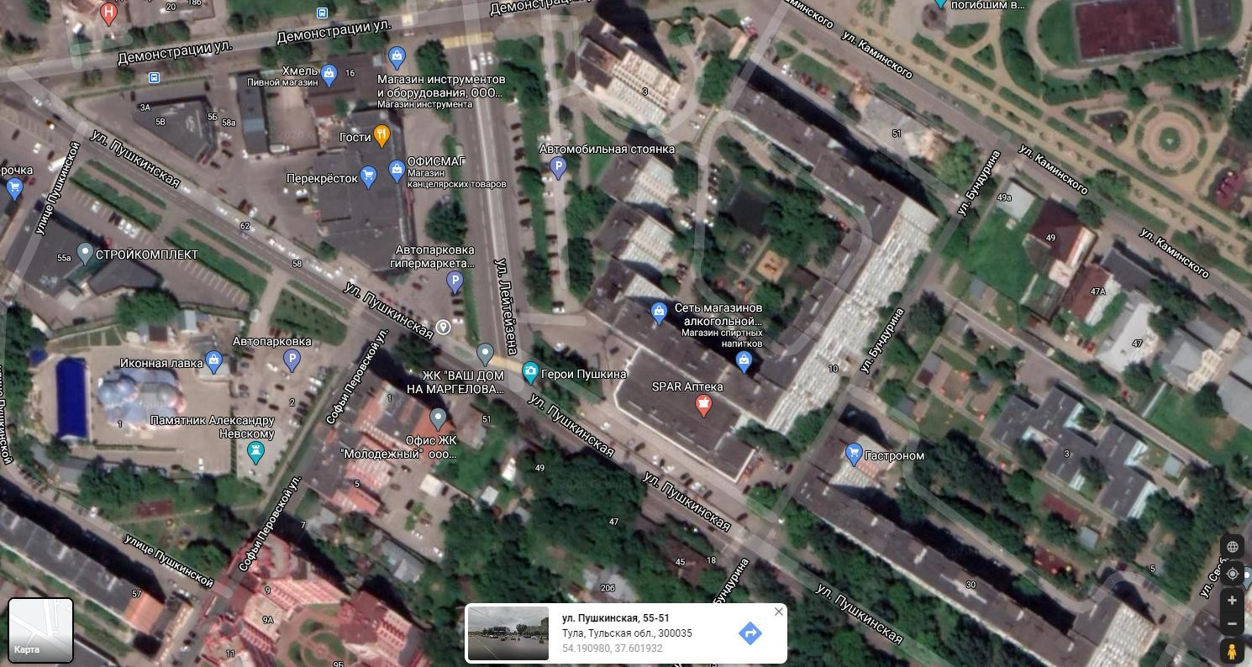

Рисунок 1 − Местоположение проведения эксперимента

С компьютера запускаю сервис Trimble GNSS Planning. Устанавливаю заранее выбранную нами точку, дату, часовой пояс и указываю время планируемого наблюдения.

Я нахожусь в г.Тула, поэтому ставлю часовой пояс, подходящий для Москвы. Дату поставил на 13 октября и время на 14 часов.

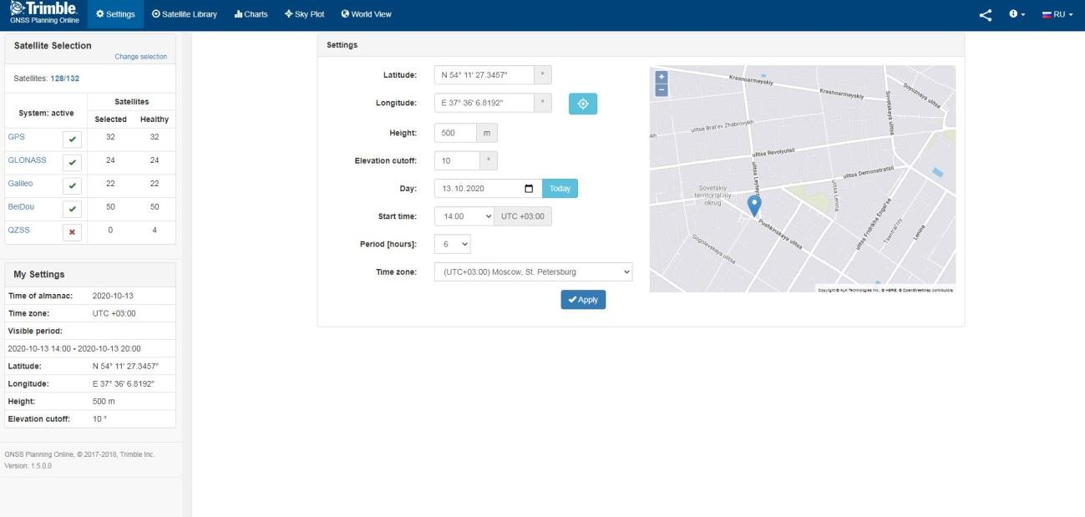

Рисунок 2 − Окно настроек сервиса Trimble GNSS Planning

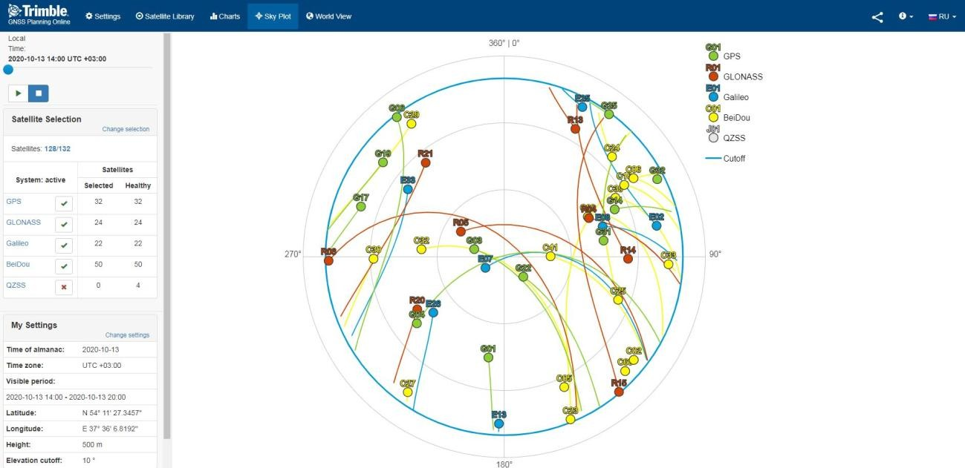Когда все необходимые настройки внесены – запустил сервис для прогноза рабочего созвездия. Использовался телефон Samsung a30, чип которого работает с навигационными системами типа GPS, GLONASS, BeiDou и Galileo. Отметил их в сервисе.

Рисунок 3 − Изображение прогнозируемого рабочего созвездия (Sky Plot)

По прогнозам мы должны наблюдать 11 спутников системы GPS,8 спутников системы GLONASS, 15 спутников системы BeiDou и 7 спутников системы Galileo.

К 14-ти часам отправился в указанное место. По прибытии на место – запускаю приложение GPS Test и получаю наблюдаемые созвездия:

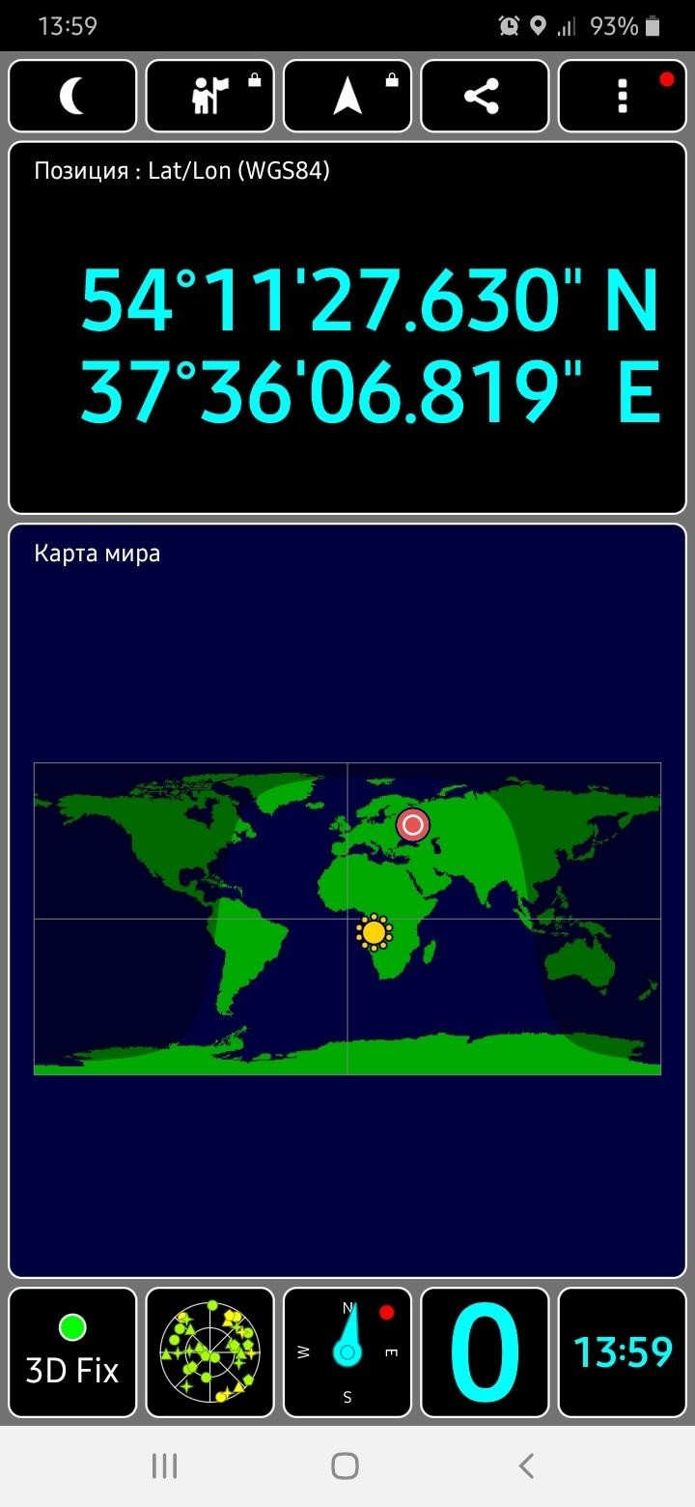 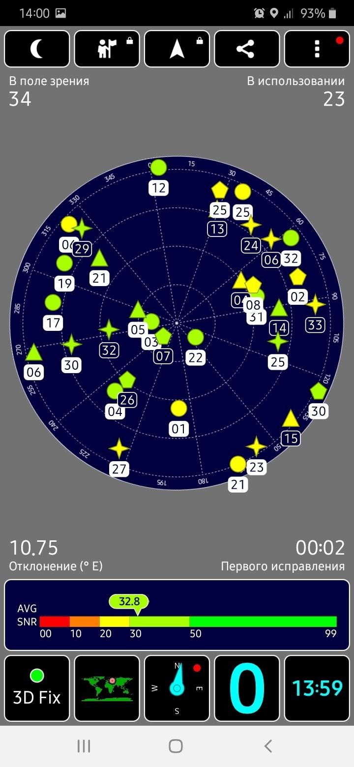

Рисунок 4 − Окна приложения GPS Test. Карта мира и наблюдаемое рабочее созвездие

Наглядно можно увидеть, что приложение смогло обнаружить 12 спутников GPS (круги), 6 спутников GLONASS (треугольники), 6 спутников Galileo (пятиугольники), 9 спутников BeiDou(звезды). Но из-за разного расстояния между некоторыми спутниками и потребителем, а также значениями сигнал/шум – не все наблюдаемые спутники используются. В итоге используются все спутники GPS (стало на 1 больше), 6 из 8-ми спутников GLONASS,6 из 7-ми спутников Galileo и 9 из 15-ти спутников BeiDou, что приблизительно совпадет с прогнозом. Ниже приведены изображения уровней сигнала каждого из зафиксированных таким способом спутников:

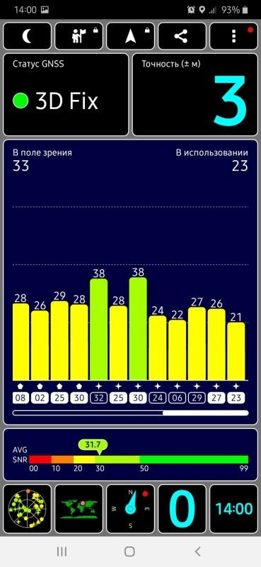

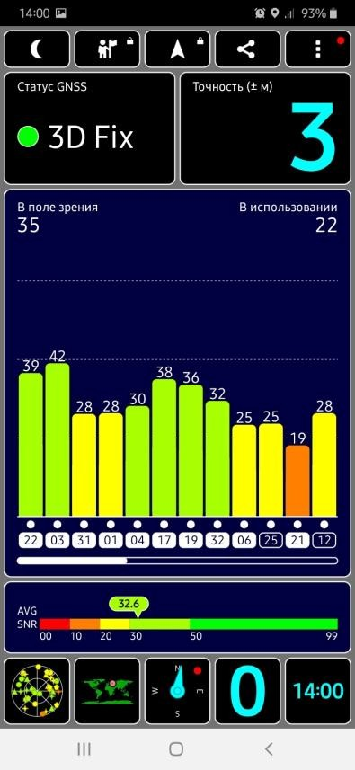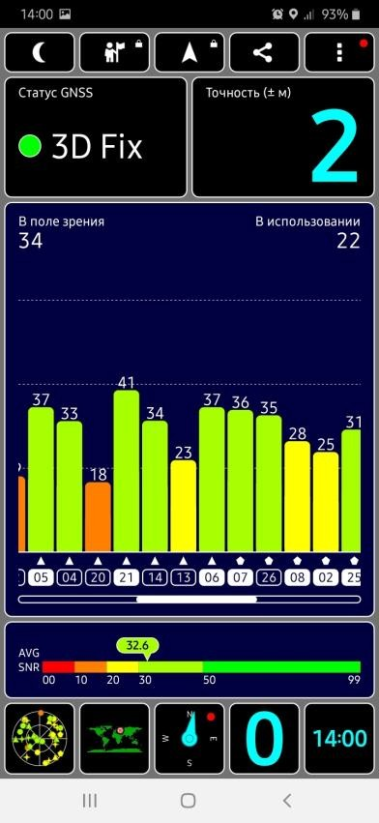

Рисунок 5 − Окна приложения GPS Test. Отношения сигнал/шум для наблюдаемых спутников.

Хорошо видно, что максимальным уровнем с/ш обладают спутники GPS-03,22 и GLONASS-2 с с/ш равными 42, 39 и 41. Максимальным уровнем с/ш равным 38 обладают спутники Beidou 32 и 30.Самый большой уровень с/ш равный 36 у 7-го спутника Galileo, Из используемых спутников, минимальным уровнем с/ш обладает спутник GLONASS 20 c c/ш равным 18.

**Выводы:** по результатам лабораторной работы можно отметить важное влияние чипа/ядра устройства, с которого ведется наблюдение. От этого зависит приоритетность выбора спутниковой системы для обнаружения местоположения. Уровень отношения с/ш конкретного спутника системы зависит от его дальности до потребителя. Отклонения в показателях уровня с/ш могут быть связаны с метеоусловиями и сигналами с рядом находящимися спутниками.